**Программатор для AVR**

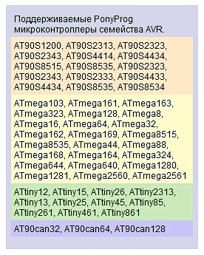

Программатор работает с микросхемами: 2402, 2404, 2408, 2416, 2432, 2464, 2465, 24128, 24256, 24512, 24XX, 24325, 24645, SDE2526, SDA2546, SDA2586,©SDA3546, SDA3586, SDE2506, AT90S1200, AT90S2313, AT90S4414, AT90S8515e, AT89S8252, AT89S53, 93C06, 93C46, 93C56, 93C66, 93C76, 93C86, 93C13 (as a 93C06) и 93C14 (as a 93C46), PIC 16C84/16F84, 25010, 25020, 25040, 25080, 25160, 25320, 25640, 25642, 25128, 25256, 95640.

**Описание**

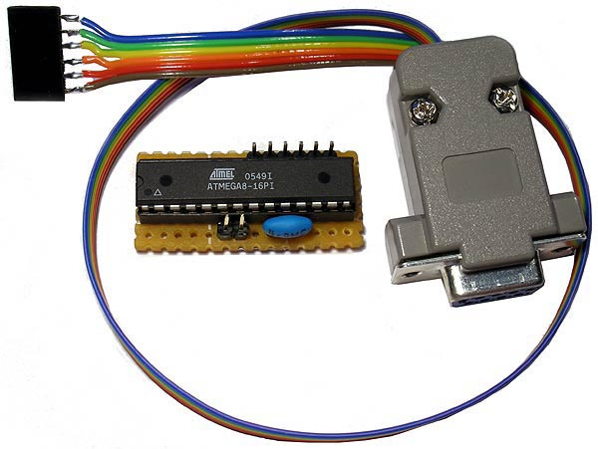

Этот простой AVR программатор позволит вам безболезненно загружать программы в формате hex в большинство AVR микроконтроллеров от ATMEL, не жертвуя своим бюджетом и временем. Он более надежен, чем большинство других простых доступных AVR программаторов, и на его сборку уйдет гораздо меньше времени.

AVR программатор состоит из внутрисхемного последовательного программатора (с разъемом) и маленькой печатной платы с DIP панелькой, в которую вы можете поместить свой микроконтроллер и быстро его запрограммировать.

Вы также можете использовать этот программатор только как внутрисхемный, с помощью которого можно легко программировать AVR микроконтроллер, не извлекая его из устройства.

Весь AVR программатор собирается из широко распространенных компонентов и умещается в корпусе разъема COM порта. Печатная плата с DIP панелькой позволяет вставлять в нее 28-выводной AVR микроконтроллер ATmega8 в корпусе DIP, но вы можете изготовить печатные платы для микроконтроллеров в любых других корпусах. Этот программатор совместим с популярным ПО PonyProg, которое показывает вам ход процесса прошивки в виде шкального индикатора статуса.

**Внутрисхемный последовательный программатор AVR**

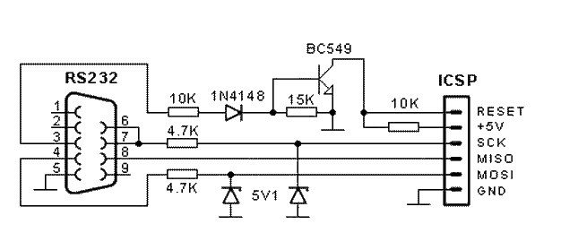

|  |  |  |  |  |  |
| --- | --- | --- | --- | --- | --- |
| |  | | --- | | Программатор для AVR | | ***Плата AVR программатора (вид спереди) с 9-контактным последовательным разъемом (гнездо).*** | | |  | | --- | | Программатор для AVR | | ***Плата программатора AVR (вид сзади).*** | |

|  |  |  |  |  |  |
| --- | --- | --- | --- | --- | --- |
| |  | | --- | | Программатор для AVR | | ***Размещение платы программатора AVR в корпусе разъема RS232.*** | | |  | | --- | | Программатор для AVR | | ***Законченный программатор со стандартным 6- контактным разъемом ICSP.*** | |

**Плата с панелькой для AVR**

Плата имеет минимальное количество компонентов и используется для программирования микроконтроллеров вне целевого устройства.

|  |
| --- |
| Плата с 28-выводным микроконтроллером Atmega в корпусе DIP |
| ***Плата с 28-выводным микроконтроллером Atmega в корпусе DIP.*** |

|  |
| --- |
| AVR Programmer |
| ***В схеме есть 2 разъема: ICSP, к которому подключается AVR программатор и разъем для внешнего источника питания.*** |

 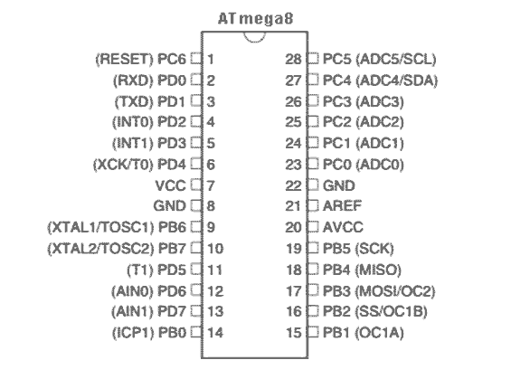

Плата включает в себя 28 выводную DIP панельку, кварцевый резонатор на 4 МГц или резонатор с двумя конденсаторами по 22 пФ, и два разъема. Двухконтактный разъем служит для подключения к AVR микроконтроллеру питания +5 В, а 6-контактный – для подключения программатора.

Питание микроконтроллера от внешнего источника напряжения, а не непосредственно от последовательного порта, гарантирует, что контроллер получит именно 5 В и обеспечит надежную и безошибочную прошивку.

|  |
| --- |
| Плата для 28 выводного микроконтроллера AVR Atmega8 в DIP корпусе |
| ***Плата для 28 выводного микроконтроллера AVR Atmega8 в DIP корпусе.*** |

**ПО PonyProg**

Чтобы иметь возможность загружать hex файлы из компьютера в микроконтроллер, вам потребуется скачать и установить ПО [PonyProg2000](http://www.lancos.com/prog.html). После установки, первое, что предстоит сделать, это сконфигурировать PonyProg для работы с AVR программатором. Для того, чтобы сделать это, войдите в меню «Setup» и выберите пункт «Interface Setup». Ниже на рисунке подсвечены именно те опции, которые вам следует выбрать.

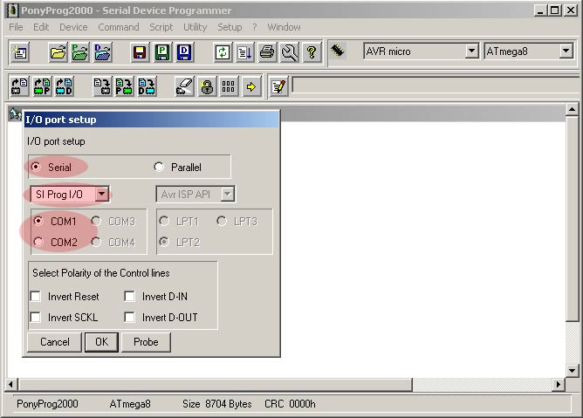

Следующим шагом выберите «AVR micro» и тип микроконтроллера, который хотите запрограммировать (например ATmega8).

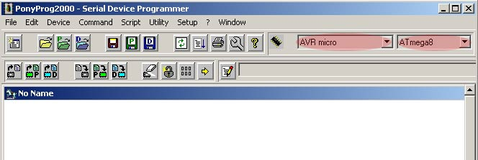

Теперь конфигурирование PonyProg завершено, и мы можем открыть hex файл с программой, которая будет зашита в микроконтроллер. Перейдите в меню «File», выберите «Open Program (FLASH) File ...» и укажите на hex файл, который надо зашить. Вы должны увидеть шестнадцатеричные значения, примерно такие, как показаны на рисунке ниже. Если вы все еще не подключили программатор к последовательному порту компьютера, то сейчас самое время это сделать. Убедитесь, что ваш программатор физически подключен к AVR микроконтроллеру через плату с панелькой или 6 контактный разъем ICSP. Наконец, кликните на подсвеченной иконке «Write Program Memory (FLASH)» или идите в меню «Command» и выберите «Write Program (FLASH)».

Кликните на кнопке «Yes», чтобы подтвердить запись.

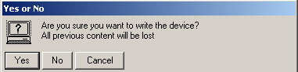

Теперь сядьте поудобнее, расслабьтесь и наблюдайте за процессом программирования по индикатору состояния. PonyProg прошьет AVR микроконтроллер и проверит, загрузился ли hex файл без ошибок. Этот процесс обычно занимает от 10 до 30 секунд, в зависимости от размера программы, которую вы будете зашивать в микроконтроллер.

|  |  |  |
| --- | --- | --- |
| PonyProg2000 |  | PonyProg2000 |

После программирования появится окно «Write successful», показывающее, что AVR микроконтроллер был запрограммирован и теперь готов к использованию.

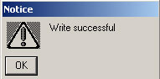

На английском языке: [**AVR Programmer**](http://www.radiolocman.com/shem/schematics.html?di=71523)

*Перевод: http://www.rlocman.ru/i/Image/wand.gifпо заказу* [*РадиоЛоцман*](http://www.rlocman.ru/)